1. NÁZOV LIEKU

SANDOSTATIN LAR 20 mg
SANDOSTATIN LAR 30 mg
prášok a disperzné prostredie na injekčnú suspenziu

2. KVALITATÍVNE A KVANTITATÍVNE ZLOŽENIE

Jedna injekčná liekovka obsahuje 20 mg oktreotidu (ako oktreotid acetát)
Jedna injekčná liekovka obsahuje 30 mg oktreotidu (ako oktreotid acetát)

Pomocné látky so známym účinkom:
Obsahuje menej ako 1 mmol (23 mg) sodíka v injekčnej liekovke, t.j. v podstate zanedbateľné množstvo sodíka.

Úplný zoznam pomocných látok, pozri časť 6.1.

3. LIEKOVÁ FORMA

Prášok a disperzné prostredie na injekčnú suspenziu
Prášok: biely až mierne nažltlý prášok.
Rozpúšťadlo na injekčnú suspenziu: číra, bezfarebná až mierne žltá alebo hnedá tekutina.

4. KLINICKÉ ÚDAJE

4.1 Terapeutické indikácie

Liečba pacientov s akromegáliou, u ktorých je chirurgický zákrok nevhodný alebo neúčinný, alebo v medziobdobí, kým sa plne prejaví účinok rádioterapie (pozri časť 4.2).

Liečba pacientov so symptómami spojenými s funkčnými gastroenteropankreatickými endokrinnými nádormi napr. karcinoidové nádory s príznakmi karcinoidového syndrómu (pozri časť 5.1).

Liečba pacientov s pokročilými „midgut“ neuroendokrinnými nádormi alebo s neznámou lokalizáciou primárneho nádoru, pri ktorých sa vylúčili pôvodné lokalizácie mimo „midgut“.

Liečba adenómov hypofýzy vylučujúcich TSH:
- ak nedošlo k normalizácii sekrécie po chirurgickom zákroku a/alebo rádioterapii;
- u pacientov, u ktorých je chirurgický zákrok nevhodný;
- u ožarovaných pacientov, kým sa prejaví účinok rádioterapie.

4.2 Dávkovanie a spôsob podávania

Dávkovanie

Akromegália
Začať liečbu sa odporúča podávaním 20 mg Sandostatinu LAR v 4-týždňových intervaloch po dobu 3 mesiacov. U pacientov na liečbe s.c. Sandostatinom sa liečba Sandostatinom LAR môže začať nasledujúci deň po poslednej dávke s.c. Sandostatinu. Následné úpravy dávkovania majú vychádzať zo sérových koncentrácií rastového hormónu (STH) a rastového faktora podobného inzulínu 1/somatomedínu C (IGF-1) a klinických príznakov.

U pacientov, ktorých klinické príznaky a biochemické parametre (STH, IGF-1) nie sú počas tohto 3-mesačného obdobia úplne pod kontrolou (koncentrácie STH sú stále vyššie ako 2,5 μg/l), sa dávka môže zvýšiť na 30 mg každé 4 týždne. Ak po 3 mesiacoch parametre STH, IGF 1 a/alebo klinické príznaky nie sú dostatočne pod kontrolou pri dávke 30 mg, dávka sa môže zvýšiť na 40 mg každé 4 týždne.

Pacientom, ktorých koncentrácie STH sú trvalo nižšie ako 1 μg/l, ktorých sérové koncentrácie IGF-1 sa normalizovali a u ktorých väčšina reverzibilných príznakov a prejavov akromegálie zmizla po 3 mesiacoch liečby dávkou 20 mg, sa môže podávať 10 mg oktreotidu každé 4 týždne. Avšak osobitne u tejto skupiny pacientov sa odporúča dôsledne monitorovať primeranú kontrolu sérových koncentrácií STH a IGF-1, ako aj klinické príznaky a prejavy pri tejto nízkej dávke Sandostatinu LAR.

U pacientov liečených stabilnou dávkou Sandostatinu LAR sa má každých 6 mesiacov stanoviť STH a IGF-1.

Gastroenteropankreatické endokrinné nádory

Liečba pacientov s príznakmi súvisiacimi s funkčnými gastroenteropankreatickými neuroendokrinnými nádormi
Začať liečbu sa odporúča podávaním 20 mg Sandostatinu LAR v 4-týždňových intervaloch. Pacienti na liečbe s.c. Sandostatinom majú pokračovať v dávke, ktorá bola predtým účinná, počas 2 týždňov od prvej injekcie Sandostatinu LAR.

U pacientov, ktorých symptómy a biologické markery sú po 3 mesiacoch liečby pod dostatočnou kontrolou, sa môže dávka znížiť na 10 mg oktreotidu každé 4 týždne.

U pacientov, ktorých symptómy sú po 3 mesiacoch liečby len pod čiastočnou kontrolou, sa môže dávka zvýšiť na 30 mg Sandostatinu LAR každé 4 týždne.

V dňoch, keď sa počas liečby Sandostatinom LAR zosilnia symptómy súvisiace s gastroenteropankreatickými nádormi, sa odporúča dodatočné podávanie s.c. Sandostatinu v dávke, ktorá sa používala pred liečbou Sandostatinom LAR. K tomu môže dôjsť najmä počas prvých 2 mesiacov liečby, kým sa dosiahnu terapeutické koncentrácie oktreotidu.

Liečba pacientov s pokročilými „midgut“ neuroendokrinnými nádormi alebo s neznámou lokalizáciou primárneho nádoru, pri ktorých sa vylúčili pôvodné lokalizácie mimo „midgut“
Odporúčaná dávka Sandostatinu LAR je 30 mg podávaných každé 4 týždne (pozri časť 5.1). V liečbe Sandostatinom LAR zameranej na kontrolu nádoru sa má pokračovať, keď nie je prítomná progresia nádoru.

Liečba adenómov hypofýzy vylučujúcich TSH
Liečba Sandostatinom LAR má začať dávkou 20 mg v 4-týždňových intervaloch počas 3 mesiacov a následne sa môže zvážiť úprava dávky. Dávka sa následne upraví na základe reakcie TSH a hormónov štítnej žľazy.

Použitie u pacientov s poruchou funkcie obličiek
Porucha funkcie obličiek neovplyvnila celkovú expozíciu (AUC) oktreotidu, keď sa podal Sandostatin s.c. Preto nie je potrebná úprava dávkovania Sandostatinu LAR.

Použitie u pacientov s poruchou funkcie pečene
V klinickom skúšaní Sandostatinu podávaného s.c. a i.v. sa zistilo, že eliminačná schopnosť sa môže znížiť u pacientov s cirhózou pečene, ale nie u pacientov so steatózou pečene. V určitých prípadoch môže byť u pacientov s poruchou funkcie pečene potrebné upraviť dávku.

Použitie u starších pacientov
V klinickom skúšaní Sandostatinu podávaného s.c. nebolo potrebné upraviť dávkovanie u 65-ročných a starších osôb. Preto nie je potrebná úprava dávkovania Sandostatinu LAR v tejto skupine pacientov.

Pediatrická populácia

Skúsenosti s použitím Sandostatinu LAR u detí sú obmedzené.

Spôsob podávania

Sandostatin LAR sa môže podať iba ako hlboká intramuskulárna injekcia. Miesto opakovaného podania intramuskulárnych injekcií sa má striedať medzi ľavým a pravým gluteálnym svalom (pozri časť 6.6).

4.3 Kontraindikácie

Známa precitlivenosť na liečivo alebo na ktorúkoľvek z pomocných látok uvedených v časti 6.1.

4.4 Osobitné upozornenia a opatrenia pri používaní

Všeobecné

Pretože nádory hypofýzy, ktoré vylučujú STH, sa môžu niekedy zväčšovať a spôsobiť vážne komplikácie (napr. poruchy zorného poľa), je dôležité, aby boli všetci pacienti starostlivo sledovaní. Ak sa objavia príznaky zväčšovania nádoru, majú sa zvážiť iné liečebné postupy.

Terapeutický prínos zníženia hladín rastového hormónu (STH) a normalizácie koncentrácie rastového faktora podobného inzulínu 1 (IGF-1) u pacientok s akromegáliou môže prípadne obnoviť plodnosť. Ak je to potrebné, má sa pacientkam, ktoré môžu otehotnieť, odporučiť počas liečby oktreotidom používanie vhodnej antikoncepcie (pozri časť 4.6).

Pri dlhodobej liečbe oktreotidom sa má u pacientov sledovať funkcia štítnej žľazy.

Počas liečby oktreotidom sa má sledovať funkcia pečene.

Kardiovaskulárne udalosti

Boli hlásené časté prípady bradykardie. Môže byť potrebné upraviť dávky liekov ako sú betablokátory, blokátory kalciových kanálov alebo látok regulujúcich rovnováhu tekutín a elektrolytov (pozri časť 4.5).

Žlčník a súvisiace udalosti

Cholelitiáza je veľmi častou udalosťou vyskytujúcou sa počas liečby Sandostatinom a môže byť spojená s cholecystitídou a dilatáciou žlčovodov (pozri časť 4.8). Okrem toho boli u pacientov užívajúcich Sandostatín LAR po jeho uvedení na trh hlásené prípady cholangitídy ako komplikácia cholelitiázy. Ultrazvukové vyšetrenie žlčníka sa odporúča vykonať pred liečbou a počas liečby Sandostatinom LAR v intervaloch asi 6 mesiacov.

Metabolizmus glukózy

Keďže Sandostatin LAR má tlmivý účinok na uvoľňovanie STH, glukagónu a inzulínu, môže ovplyvniť reguláciu glukózy. Môže sa zhoršiť postprandiálna tolerancia glukózy. Ako sa zaznamenalo u pacientov liečených s.c. Sandostatinom, v niektorých prípadoch môže vzniknúť stav trvalej hyperglykémie ako následok dlhodobého podávania. Hlásená bola aj hypoglykémia.

U pacientov s diabetes mellitus (DM) 1. typu, Sandostatin LAR pravdepodobne ovplyvní reguláciu glukózy a môže sa znížiť potreba inzulínu. U nediabetikov alebo u pacientov s DM 2. typu s čiastočne zachovanými rezervami inzulínu môže mať podávanie s.c. Sandostatinu za následok zvýšenie postprandiálnej glykémie. Preto sa odporúča sledovať glukózovú toleranciu a antidiabetickú liečbu.

U pacientov s inzulinómami môže oktreotid, vzhľadom na relatívne účinnejšie tlmenie sekrécie STH a glukagónu ako sekrécie inzulínu a vzhľadom na kratšie trvanie tlmivého účinku na inzulín, prehĺbiť hypoglykémiu a predĺžiť jej trvanie. Týchto pacientov je potrebné starostlivo sledovať.

Výživa

Oktreotid môže u niektorých pacientov ovplyvniť absorpciu tukov z potravy.

U niektorých pacientov liečených oktreotidom sa pozorovali znížené hladiny vitamínu B12 a abnormálne hodnoty Schillingových testov. U pacientov, ktorí majú v anamnéze nedostatok vitamínu B12, sa počas liečby Sandostatinom LAR odporúča sledovať hladiny vitamínu B12.

Obsah sodíka

Sandostatin LAR obsahuje menej ako 1 mmol (23 mg) sodíka v injekčnej liekovke, t.j. v podstate zanedbateľné množstvo sodíka.

4.5 Liekové a iné interakcie

Keď sa Sandostatin LAR podáva súčasne s betablokátormi, blokátormi kalciového kanála, alebo látkami, ktoré regulujú rovnováhu tekutín a elektrolytov, môže byť potrebná úprava dávky týchto liekov (pozri časť 4.4).

Keď sa Sandostatin LAR podáva súčasne s inzulínom a antidiabetikami, môže byť potrebná úprava dávky týchto liekov (pozri časť 4.4).

Zistilo sa, že oktreotid znižuje črevnú absorpciu cyklosporínu a spomaľuje absorpciu cimetidínu.

Súčasné podanie oktreotidu a bromokriptínu zvyšuje biologickú dostupnosť bromokriptínu.

Malý počet publikovaných údajov naznačuje, že analógy somatostatínu môžu znížiť metabolický klírens zlúčenín, o ktorých je známe, že sa metabolizujú enzýmami cytochrómu P450, čo môže byť dôsledkom tlmenia rastového hormónu. Pretože sa nedá vylúčiť, že oktreotid môže mať tento účinok, je potrebné postupovať opatrne pri použití iných liečiv, ktoré sú metabolizované hlavne CYP3A4 a ktoré majú malý terapeutický index (napr. chinidín, terfenadín).

4.6 Fertilita, gravidita a laktácia

Gravidita

K dispozícii je obmedzené množstvo údajov (menej ako 300 ukončených gravidít) o použití oktreotidu u gravidných žien a približne v tretine prípadov nie sú známe výsledky gravidity. Väčšina hlásení bola prijatá po uvedení oktreotidu na trh a viac ako 50 % gravidít vystavených oktreotidu bolo u pacientok s akromegáliou. Väčšina žien bola vystavená oktreotidu počas prvého trimestra gravidity v dávkach v rozpätí 100-1200 μg Sandostatinu s.c./denne alebo 10-40 mg Sandostatinu LAR/ mesačne. Vrodené anomálie sa zaznamenali v 4 % gravidít so známym výsledkom. V uvedených prípadoch nie je podozrenie na príčinnú súvislosť s oktreotidom.

Štúdie na zvieratách nepreukázali priame alebo nepriame účinky z hľadiska reprodukčnej toxicity (pozri časť 5.3).

Ako preventívne opatrenie sa odporúča vyhnúť sa používaniu Sandostatinu LAR počas gravidity (pozri časť 4.4).

Dojčenie

Nie je známe, či sa oktreotid vylučuje do ľudského materského mlieka. Štúdie na zvieratách preukázali vylučovanie oktreotidu do materského mlieka. Pacientky počas liečby Sandostatinom LAR nemajú dojčiť.

Fertilita

Nie je známe, či má oktreotid vplyv na fertilitu u ľudí. U samčích mláďat, ktorých matkám bol počas tehotenstva a laktácie podávaný oktreotid, sa pozoroval oneskorený zostup semenníkov. U potkaních samcov a samíc však oktreotid nepoškodil fertilitu v dávkach do 1 mg/kg telesnej hmotnosti denne (pozri časť 5.3).

4.7 Ovplyvnenie schopnosti viesť vozidlá a obsluhovať stroje

Sandostatin LAR nemá žiadny alebo má zanedbateľný vplyv na schopnosť viesť vozidlá a obsluhovať stroje. Pacientov je potrebné upozorniť, aby boli pri vedení vozidiel a obsluhovaní strojov opatrní, ak budú počas liečby Sandostatinom LAR pociťovať závrat, asténiu/únavu alebo bolesť hlavy.

4.8 Nežiaduce účinky

Zhrnutie profilu bezpečnosti

Najčastejšie nežiaduce reakcie hlásené počas liečby oktreotidom zahŕňajú gastrointestinálne poruchy, poruchy nervového systému, pečene a žlčových ciest a poruchy metabolizmu a výživy.

Najčastejšie hlásené nežiaduce reakcie v klinických skúšaniach, v ktorých sa podával oktreotid, boli hnačka, bolesť brucha, nauzea, flatulencia, bolesť hlavy, vznik žlčových kameňov, hyperglykémia a zápcha. Ďalšie často hlásené nežiaduce reakcie boli závraty, lokalizovaná bolesť, žlčové blato, porucha funkcie štítnej žľazy (napr. pokles hladiny hormónu stimulujúceho štítnu žľazu [TSH], pokles celkového T4 a pokles voľného T4), riedka stolica, zhoršená glukózová tolerancia, vracanie, asténia a hypoglykémia.

Tabuľkový prehľad nežiaducich reakcií

Nasledujúce nežiaduce reakcie na liek, zhrnuté v Tabuľke 1, sa zozbierali z klinických štúdií s oktreotidom:
Nežiaduce reakcie na liek (Tabuľka 1) sú zoradené podľa frekvencie, najčastejšie sa vyskytujúce ako prvé, podľa nasledujúcej konvencie: veľmi časté (≥1/10); časté (≥1/100 až <1/10); menej časté (≥1/1 000 až <1/100); zriedkavé (≥1/10 000 až <1/1 000) veľmi zriedkavé (<1/10 000), vrátane ojedinelých hlásení. V rámci každej skupiny frekvencie sú nežiaduce reakcie zoradené v poradí klesajúcej závažnosti.

Tabuľka 1 Nežiaduce reakcie na liek hlásené v klinických štúdiách

Poruchy gastrointestinálneho traktu
Veľmi časté: | Hnačka, bolesť brucha, nauzea, zápcha, flatulencia.
Časté: | Dyspepsia, vracanie, nadúvanie, steatorea, riedka stolica, zmena farby stolice.
Poruchy nervového systému
Veľmi časté: | Bolesť hlavy.
Časté: | Závraty.
Poruchy endokrinného systému
Časté: | Hypotyreoidizmus, porucha štítnej žľazy (napr. pokles TSH, pokles celkového T4 a pokles voľného T4).
Poruchy pečene a žlčových ciest
Veľmi časté: | Žlčové kamene.
Časté: | Cholecystitída, žlčové blato, hyperbilirubinémia.
Poruchy metabolizmu a výživy
Veľmi časté: | Hyperglykémia.
Časté: | Hypoglykémia, zhoršená glukózová tolerancia, anorexia.
Menej časté: | Dehydratácia.
Celkové poruchy a reakcie v mieste podania
Veľmi časté: | Reakcie v mieste podania injekcie.
Časté: | Asténia.
Laboratórne a funkčné vyšetrenia
Časté: | Zvýšené hladiny aminotransferáz.
Poruchy kože a podkožného tkaniva
Časté: | Pruritus, vyrážky, alopécia.
Poruchy dýchacej sústavy, hrudníka a mediastína
Časté: | Dyspnoe.
Poruchy srdca a poruchy srdcovej činnosti
Časté: | Bradykardia.
Menej časté: | Tachykardia.

Po uvedení na trh
Spontánne hlásené nežiaduce reakcie uvedené v Tabuľke 2 sú hlásené dobrovoľne a nie je pri nich vždy možné spoľahlivo stanoviť frekvenciu alebo príčinnú súvislosť s expozíciou lieku.

Tabuľka 2 Nežiaduce reakcie na liek pochádzajúce zo spontánnych hlásení

Poruchy krvi a lymfatického systému
Trombocytopénia
Poruchy imunitného systému
Anafylaxia, alergické reakcie/reakcie z precitlivenosti.
Poruchy kože a podkožného tkaniva
Urtikária.
Poruchy pečene a žlčových ciest
Akútna pankreatitída, akútna hepatitída bez cholestázy, cholestatická hepatitída, cholestáza, žltačka, cholestatická žltačka.
Poruchy srdca a srdcovej činnosti
Arytmie.
Laboratórne a funkčné vyšetrenia
Zvýšené hladiny alkalickej fosfatázy, zvýšené hladiny gama-glutamyltransferázy.

Popis vybraných nežiaducich reakcií

Reakcie spojené so žlčníkom
Bolo preukázané, že somatostatínové analógy inhibujú kontraktilitu žlčníka a znižujú sekréciu žlče, čo môže viesť k žlčníkovým abnormalitám alebo kalu. Vznik žlčových kameňov bol hlásený u 15 až 30 % pacientov dlhodobo používajúcich subkutánnu formu Sandostatinu. Incidencia v celkovej populácii (vo veku 40 až 60 rokov) je 5 až 20 %. Dlhodobá expozícia Sandostatinu LAR u pacientov s akromegáliou alebo gastroenteropankreatickými nádormi naznačuje, že liečba Sandostatinom LAR nezvyšuje v porovnaní so subkutánnou formou Sandostatinu incidenciu vzniku žlčových kameňov. Ak dôjde k vzniku žlčových kameňov, zvyčajne sú asymptomatické; kamene spôsobujúce príznaky sa majú liečiť buď rozpúšťaním žlčovými kyselinami alebo chirurgicky.

Poruchy gastrointestinálneho traktu
V zriedkavých prípadoch môžu gastrointestinálne účinky pripomínať akútnu nepriechodnosť čriev s postupujúcim rozpätím brucha, silnou bolesťou v epigastriu, pohmatovou citlivosťou brušnej steny a s reflexným napínaním svalstva pri pohmate brucha.
Frekvencia gastrointestinálnych nežiaducich udalostí sa pri pokračujúcej liečbe časom znižuje.

Reakcie z precitlivenosti a anafylaktické reakcie
Po uvedení lieku na trh boli hlásené reakcie z precitlivenosti a alergické reakcie. Ak dôjde k ich výskytu, najčastejšie postihujú kožu, zriedkavo ústa a dýchacie cesty. Hlásené boli aj ojedinelé prípady anafylaktického šoku.

Reakcie v mieste vpichu
U pacientov, ktorí dostávali Sandostatin LAR, boli často hlásené reakcie v mieste vpichu, vrátane bolesti, začervenania, krvácania, svrbenia, opuchu alebo stvrdnutia avšak vo väčšine prípadov tieto udalosti nevyžadovali klinickú intervenciu.

Poruchy metabolizmu a výživy
Aj keď sa merané vylučovanie tukov v stolici môže zvýšiť, dosiaľ sa nedokázalo, že by dlhodobá liečba oktreotidom viedla k nedostatočnej výžive následkom nedostatočnej absorpcie.

Pankreatické enzýmy
Vo veľmi zriedkavých prípadoch sa zaznamenala počas prvých hodín alebo dní liečby s.c. Sandostatinom akútna pankreatitída, ktorá ustúpila po vysadení lieku. Okrem toho sa u pacientov dlhodobo liečených Sandostatinom s.c. zaznamenala pankreatitída spôsobená žlčovými kameňmi.

Poruchy srdca a srdcovej činnosti
Bradykardia je pri somatostatínových analógoch častou nežiaducou reakciou. U pacientov s akromegáliou aj u pacientov s karcinoidovým syndrómom sa pozorovali zmeny na EKG, ako predĺženie QT intervalu, posuny osi, včasná repolarizácia, nízka voltáž, prechod R/S, včasná progresia kmitu R a nešpecifické zmeny ST-T vlny. Súvislosť medzi týmito udalosťami a oktreotidacetátom nie je preukázaná, pretože mnohí z týchto pacientov majú základné ochorenie srdca (pozri časť 4.4).

Trombocytopénia
Po uvedení lieku na trh bola hlásená trombocytopénia, najmä počas intravenóznej liečby Sandostatinom u pacientov s cirhózou pečene a počas liečby Sandostatinom LAR. Táto porucha je po ukončení liečby reverzibilná.

Hlásenie podozrení na nežiaduce reakcie
Hlásenie podozrení na nežiaduce reakcie po registrácii lieku je dôležité. Umožňuje priebežné monitorovanie pomeru prínosu a rizika lieku. Od zdravotníckych pracovníkov sa vyžaduje, aby hlásili akékoľvek podozrenia na nežiaduce reakcie na národné centrum hlásenia uvedené v Prílohe V.

4.9 Predávkovanie

Zaznamenal sa obmedzený počet náhodných predávkovaní Sandostatinom LAR. Dávky Sandostatinu LAR boli v rozmedzí 100 mg až 163 mg/mesiac. Jedinou hlásenou nežiaducou udalosťou boli návaly horúčavy.

Boli hlásené správy o pacientoch s karcinómami, ktorí dostali dávky Sandostatinu LAR do 60 mg/mesiac a do 90 mg/2 týždne. Tieto dávky boli spravidla dobre znášané; zaznamenali sa však nasledujúce nežiaduce udalosti: časté močenie, únava, depresia, úzkosť a nedostatočná sústredenosť.

Liečba predávkovania je symptomatická.

5. FARMAKOLOGICKÉ VLASTNOSTI

5.1 Farmakodynamické vlastnosti

Farmakoterapeutická skupina: Hormóny hypofýzy a hypotalamu a analógy, Somatostatín a analógy, ATC kód: H01CB02

Oktreotid je syntetický oktapeptidový derivát prirodzene sa vyskytujúceho somatostatínu s podobnými farmakologickými účinkami, ale podstatne dlhším trvaním účinku. Tlmí patologicky zvýšenú sekréciu rastového hormónu (STH) a peptidov a serotonínu tvorených v gastroenteropankreatickom (GEP) endokrinnom systéme.

U zvierat je oktreotid v porovnaní so somatostatínom účinnejší inhibítor uvoľňovania STH, glukagónu a inzulínu a má vyššiu selektivitu pre tlmenie STH a glukagónu.

U zdravých osôb sa preukázalo, že oktreotid, tak ako somatostatín, tlmí:
- uvoľňovanie STH stimulované arginínom a hypoglykémiu vyvolanú záťažou a inzulínom,
- postprandiálne uvoľňovanie inzulínu, glukagónu, gastrínu a iných peptidov GEP endokrinného systému a arginínom stimulované uvoľňovanie inzulínu a glukagónu,
- uvoľňovanie TSH stimulované tyreoliberínom (TRH).

Na rozdiel od somatostatínu tlmí oktreotid sekréciu STH vo väčšej miere ako inzulínu a reakciou na jeho podanie nie je zvýšená sekrécia hormónov (t.j. STH u pacientov s akromegáliou).

U pacientov s akromegáliou Sandostatin LAR, lieková forma oktreotidu vhodná na opakované podávanie v intervale 4 týždňov, umožňuje dosiahnuť stále a terapeutické koncentrácie oktreotidu v sére, čím konzistentne znižuje STH a normalizuje sérové koncentrácie IGF-1 u väčšiny pacientov. U väčšiny pacientov Sandostatin LAR výrazne potláča klinické prejavy choroby, ako je bolesť hlavy, potenie, parestézie, únava, osteoartralgie a syndróm karpálneho tunela. U predtým neliečených pacientov s akromegáliou s adenómom hypofýzy vylučujúcim STH liečba Sandostatinom LAR vyvolala zmenšenie objemu nádorového tkaniva o >20 % u významného podielu (50 %) pacientov.

U individuálnych pacientov s adenómom hypofýzy vylučujúcim STH, Sandostatin LAR podľa hlásení spôsobil zmenšenie nádoru (pred chirurgickým zákrokom). Avšak chirurgický zákrok sa nemá odďaľovať.

U pacientov s funkčnými gastroenteropankreatickými nádormi endokrinného systému umožňuje liečba Sandostatinom LAR nepretržitú kontrolu symptómov spojených so základným ochorením. Účinok oktreotidu na rôzne typy gastroenteropankreatických nádorov je nasledovný:

Karcinoidové nádory

Podávanie oktreotidu môže viesť k ústupu príznakov, hlavne návalov horúčavy a hnačky. V mnohých prípadoch súčasne dochádza k poklesu serotonínu v plazme a k zníženiu vylučovania kyseliny 5-hydroxyindoloctovej močom.

VIPómy

Biochemickou vlastnosťou týchto nádorov je nadprodukcia vazoaktívneho intestinálneho peptidu (VIP). Vo väčšine prípadov podávanie oktreotidu vyvolá zmiernenie ťažkej, pre tento stav typickej sekretorickej hnačky, s následným zlepšením kvality života. Toto zároveň vedie aj k ústupu sprievodných porúch elektrolytov, napr. hypokalémie, čo umožňuje ukončiť enterálne aj parenterálne dopĺňanie tekutín a elektrolytov. U niektorých pacientov sa pri vyšetrení počítačovou tomografiou ukáže spomalenie alebo zastavenie rastu nádoru alebo dokonca zmenšovanie jeho objemu, hlavne metastáz v pečeni. Klinické zlepšenie zvyčajne sprevádza zníženie plazmatických hladín VIP, ktoré môžu klesnúť do normálneho referenčného rozmedzia.

Glukagonómy

Podávanie oktreotidu vo väčšine prípadov vedie k podstatnému zmierneniu nekrolytického sťahovavého erytému, ktorý je charakteristický pre toto ochorenie. Účinok oktreotidu na mierny DM, ktorý sa často vyskytuje, nie je výrazný a vo všeobecnosti nemá za následok zníženie potreby inzulínu alebo perorálnych antidiabetík. U postihnutých pacientov oktreotid zmierňuje hnačku a tým spôsobuje nárast hmotnosti. Aj keď podávanie oktreotidu často vedie k okamžitému zníženiu plazmatických hladín glukagónu, tento pokles zvyčajne nepretrváva pri dlhodobom podávaní lieku, a to napriek pokračujúcemu zlepšovaniu príznakov.

Gastrinómy (Zollingerov-Ellisonov syndróm)

Liečba inhibítormi protónovej pumpy alebo blokátormi H2-receptorov vo všeobecnosti reguluje nadmernú sekréciu žalúdkovej kyseliny. Avšak hnačku, ktorá je tiež významným príznakom, nemusia inhibítory protónovej pumpy alebo blokátory H2 receptorov dostatočne zmierniť. Sandostatin LAR môže pomôcť ďalej znížiť nadmernú sekréciu žalúdkovej kyseliny a zlepšiť príznaky, vrátane hnačky, keďže u niektorých pacientov prináša potlačenie zvýšených hladín gastrínu.

Inzulinómy

Podávanie oktreotidu vyvoláva pokles cirkulujúceho imunoreaktívneho inzulínu. U pacientov s operabilnými nádormi môže oktreotid pomôcť obnoviť a udržať normoglykémiu pred operáciou. U pacientov s neoperabilnými benígnymi alebo malígnymi nádormi sa môže zlepšiť kontrola glykémie aj bez súčasného trvalého zníženia hladín cirkulujúceho inzulínu.

Pokročilé „midgut“ neuroendokrinné nádory alebo nádory s neznámou lokalizáciou primárneho nádoru, pri ktorých sa lokalizácia mimo „midgut“ vylúčila

Randomizované, dvojito zaslepené, placebom kontrolované klinické skúšanie fázy III (PROMID) preukázalo, že Sanodstatin LAR inhibuje rast nádoru u pacientov s pokročilými neuroendokrinnými nádormi čreva (midgut).

85 randomizovaných pacientov dostávalo Sandostatin LAR 30 mg každé 4 týždne (n=42), alebo placebo (n=43) počas 18 mesiacov, alebo až do progresie nádoru alebo smrti.

Hlavné kritéria pre zaradenie do štúdie boli: neliečené, histologicky potvrdené, pre lokalizáciu neoperabilné alebo metastázujúce, dobre diferencované, funkčne aktívne alebo neaktívne neuroendokrinné nádory/karcinómy; s primárnym nádorom lokalizovaným v čreve (midgut), alebo neznámej lokalizácie pri predpoklade, že má pôvod v čreve (midgut), ak sa vylúčil primárny nádor pankreasu, hrudníka alebo inde.

Primárny cieľový ukazovateľ bol čas do progresie nádoru alebo do úmrtia súvisiaceho s nádorom (TTP).

V analýze populácie podľa liečebného zámeru (ITT) (všetkých randomizovaných pacientov) sa zaznamenalo 26 prípadov progresie alebo úmrtia v súvislosti s nádorom v skupine Sandostatinu LAR a 41 v skupine placeba (HR=0,32; 95 % IS, 0,19 až 0,55; p=0,000015).

V konzervatívnej analýze populácie ITT (cITT), z ktorej boli 3 pacienti vylúčení po randomizácii, sa pozorovalo 26 prípadov progresie alebo úmrtia v súvislosti s nádorom v skupine Sandostatinu LAR a 40 v skupine placeba (HR=0,34; 95 % IS, 0,20 až 0,59; hodnota p=0,000072; Obrázok 1). Medián času do progresie nádoru bol 14,3 mesiaca (95 % IS, 11,0 až 28,8 mesiaca) v skupine Sandostatinu LAR a 6,0 mesiacov (95 % IS, 3,7 až 9,4 mesiaca) v skupine placeba.

V analýze populácie podľa protokolu (PP), z ktorej boli vylúčení ďalší pacienti na konci liečby v štúdii, sa pozorovala progresia nádoru alebo úmrtie súvisiace s nádorom u 19 pacientov liečených Sandostatinom LAR a u 38 pacientov, ktorí dostávali placebo (HR=0,24; 95 % IS, 0,13 až 0,45; hodnota p=0,0000036).

Obrázok 1 Odhad TTP podľa Kaplana-Meiera porovnávajúci Sandostatin LAR s placebom (konzervatívna ITT populácia)
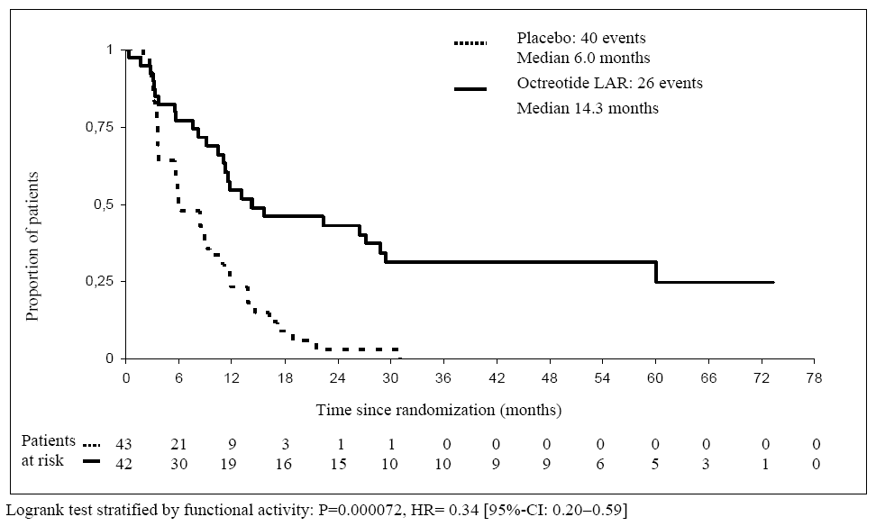
Placebo: 40 udalostí
Medián 6,0 mesiaca
Oktreotid LAR 26 udalostí
Medián 14,3 mesiaca
Pacienti
v riziku
Čas od randomizácie (mesiace)
Proporcia pacientov
Logrank test stratifikovaný podľa funkčnej aktivity: p=0,000072, HR= 0,34 [95 % IS: 0,20-0,59]

Tabuľka 3 Výsledky TTP podľa analýzy populácií

 | Udalosti TTP |  | Medián TTP mesiace [95% IS] |  | HR [95% IS]  p-hodnota *
 | Sandostatin LAR | Placebo | Sandostatin LAR | Placebo | HR [95% IS]  p-hodnota *
ITT | 26 | 41 | NR | NR | 0,32  [95% IS, 0,19 to 0,55] P=0,000015
cITT | 26 | 40 | 14,3  [95% IS, 11,0 to 28,8] | 6,0  [95% IS, 3,7 to 9,4] | 0,34  [95% IS, 0,20 to 0,59] P=0,000072
PP | 19 | 38 | NR | NR | 0,24  [95% IS, 0,13 to 0,45] P=0,0000036
NR=neuvádzaný; HR=pomer rizika; TTP= čas do progresie nádoru; ITT=podľa liečebného zámeru; cITT=konzervatívna ITT; PP=podľa protokolu
*Logrank test stratifikovaný podľa funkčnej aktivity

Účinok liečby bol podobný u pacientov s funkčne aktívnymi (HR=0,23; 95 % IS, 0,09 až 0,57) a inaktívnymi nádormi (HR=0,25; 95 % IS, 0,10 až 0,59).

Po 6 mesiacoch liečby sa pozorovala stabilizácia ochorenia u 67 % pacientov v skupine Sandostatinu LAR a u 37% pacientov v skupine placeba.

Vzhľadom na významný klinický prínos Sandostatinu LAR pozorovaný v tejto plánovanej predbežnej analýze bol nábor pacientov zastavený.

Bezpečnosť Sandostatinu LAR v tomto klinickom skúšaní sa zhodovala s jeho stanoveným bezpečnostným profilom.

Liečba adenómov hypofýzy vylučujúcich TSH

Preukázalo sa, že podávanie jednej i.m. injekcie Sandostatinu LAR každé 4 týždne, znižuje zvýšené hladiny hormónov štítnej žľazy, normalizuje TSH a zlepšuje klinické prejavy a príznaky hypertyroidizmu u pacientov s adenómami vylučujúcimi TSH. Účinok liečby Sandostatinom LAR dosiahol hladinu štatistickej významnosti v porovnaní s východiskovými hodnotami po 28 dňoch a prínos liečby pokračoval až do 6 mesiacov.

5.2 Farmakokinetické vlastnosti

Po jednorazovej i.m. injekcii Sandostatinu LAR dosiahne koncentrácia oktreotidu v sére prechodné začiatočné maximum v priebehu 1 hodiny po podaní, po ktorom nasleduje progresívny pokles na nízku, nedokázateľnú hladinu oktreotidu v priebehu 24 hodín. Po tomto maxime v 1.deň zostáva oktreotid u väčšiny pacientov na subterapeutických hladinách počas nasledujúcich 7 dní. Potom sa koncentrácie oktreotidu opäť zvýšia, dosiahnu rovnovážny stav okolo 14.dňa a zostávajú pomerne stále počas nasledujúcich 3 až 4 týždňov. Najvyššia hladina počas 1.dňa je nižšia ako hladiny počas fázy rovnovážneho stavu, pričom počas 1.dňa nepresiahne uvoľnenie liečiva 0,5% z jeho celkovej hodnoty. Asi po 42.dni koncentrácia oktreotidu pomaly klesá, súčasne s fázou konečného rozkladu polymérového matrixu liekovej formy.

U pacientov s akromegáliou sú priemerné rovnovážne hodnoty koncentrácie oktreotidu po jednorazovej dávke Sandostatinu LAR 10 mg 358 ng/l, 20 mg 926 ng/l a 30 mg 1710 ng. Rovnovážne koncentrácie oktreotidu v sére, ktoré sa dosiahnu po 3 injekciách v 4-týždňových intervaloch, sú približne 1,6 až 1,8 násobne vyššie a predstavujú 1557 ng/l po opakovaných injekciách 20 mg a 2384 ng/l po opakovaných injekciách 30 mg Sandostatinu LAR.

U pacientov s karcinoidovými nádormi sa priemerné (a mediánové) rovnovážne koncentrácie oktreotidu v sére po opakovaných injekciách 10 mg, 20 mg a 30 mg Sandostatinu LAR podávaných v 4-týždňových intervaloch tiež zvyšovali lineárne s dávkou a boli 1231 (894) ng/l, 2620 (2270) ng/l a 3928 (3010) ng/l.

Po podaní až 28 injekcií Sandostatinu LAR v mesačných intervaloch nedošlo k akumulácii oktreotidu nad hodnotu, ktorá sa očakáva kvôli prekrývaniu profilov uvoľňovania.

Farmakokinetický profil oktreotidu po injekcii Sandostatinu LAR odráža profil uvoľňovania z polymérového matrixu a jeho biodegradáciu. Keď sa oktreotid uvoľní do systémového obehu, distribuuje sa v súlade s jeho známymi farmakokinetickými vlastnosťami, ako sa popísali pri s.c. podaní. Distribučný objem oktreotidu pri rovnovážnom stave je 0,27 l/kg a celkový telesný klírens je 160 ml/min. Väzba na bielkoviny plazmy dosahuje 65% a v podstate žiadne liečivo sa neviaže na krvinky.

Farmakokinetické údaje pochádzajúce z obmedzeného počtu krvných vzoriek od pediatrických pacientov s hypotalamovou obezitou, vo veku 7 – 17 rokov, liečených Sandostatinom LAR 40 mg raz mesačne preukázali priemerné minimálne hladiny oktreotidu v plazme v hodnote 1395 ng/l po prvej injekcii a 2973 ng/l v rovnovážnom stave. Zaznamenala sa vysoká interindividuálna variabilita.

Minimálne koncentrácie oktreotidu v rovnovážnom stave nekorelovali s vekom a s indexom telesnej hmotnosti a mierne korelovali s telesnou hmotnosťou (52,3 – 133 kg), pričom existoval významný rozdiel medzi pacientmi mužského a ženského pohlavia – u žien boli minimálne koncentrácie o 17% vyššie.

5.3 Predklinické údaje o bezpečnosti

Štúdie akútnej toxicity a toxicity pri opakovanom podávaní, genotoxicity, karcinogenity a reprodukčnej toxicity na zvieratách neodhalili žiadne špecifické bezpečnostné riziká pre ľudí.

Reprodukčné štúdie na zvieratách neodhalili žiadne dôkazy teratogénnych, embryo/fetálnych alebo iných reprodukčných účinkov v dôsledku oktreotidu pri dávkach u rodičov až do 1 mg/kg/deň. U potomkov potkanov sa zaznamenalo isté spomalenie fyziologického rastu, ktoré bolo prechodné a pripisovalo sa inhibícii STH spôsobenej prílišnou farmakodynamickou aktivitou (pozri časť 4.6).

Žiadne špecifické štúdie sa nerealizovali na mladých potkanoch. V štúdiách prenatálneho a postnatálneho vývinu sa pozoroval obmedzený rast a dozrievanie u F1 potomkov samíc, ktoré dostávali oktreotid počas celej gravidity a laktácie. U F1 samčieho potomstva sa pozoroval oneskorený zostup semenníkov, ale fertilita postihnutých F1 samčích mláďat ostala normálna. Vyššie uvedené pozorovania teda boli prechodné a považovali sa za dôsledok inhibície STH.

6. FARMACEUTICKÉ INFORMÁCIE

6.1 Zoznam pomocných látok

Prášok (Injekčná liekovka)
poly(D,L-laktid-ko-glykolid)
manitol (E421).

Disperzné prostredie (Naplnená injekčná striekačka):
sodná soľ karmelózy
manitol (E421)
poloxamér 188
voda na injekciu

6.2 Inkompatibility

Nevykonali sa štúdie kompatibility, preto sa tento liek nesmie miešať s inými liekmi .

6.3 Čas použiteľnosti

3 roky
Tento liek sa nesmie po rekonštitúcií uchovávať (musí byť použitý okamžite).

6.4 Špeciálne upozornenia na uchovávanie

Uchovávajte v pôvodnom obale na ochranu pred svetlom.
Uchovávajte v chladničke ( 2°C - 8°C). Neuchovávajte v mrazničke.
Sandostatin LAR sa môže uchovávať pri teplote do 25°C v deň podania.
Podmienky na uchovávanie po rekonštitúcii lieku, pozri časť 6.3

6.5 Druh obalu a obsah balenia

Jednotlivé balenia obsahujú jednu sklenenú injekčnú liekovku s objemom 6 ml s práškom na injekčnú suspenziu, liekovka je uzavretá gumenou zátkou (brómbutylová guma) a hliníkovým vyklápacím viečkom a jednu bezfarebnú naplnenú sklenenú striekačku s objemom 3 ml s prednou a piestovou zátkou (chlórbutylová guma) s 2 ml disperzného prostredia v spoločnom balení s jedným adaptérom injekčnej liekovky a jednou bezpečnostnou injekčnou ihlou v uzavretom blistrovom obale.

Multibalenia z troch samostatných balení, každé samostatné balenie obsahuje jednu sklenenú injekčnú liekovku s objemom 6 ml s práškom na injekčnú suspenziu, ktorá je uzavretá gumenou zátkou (brómbutylová guma) a hliníkovým vyklápacím viečkom a jednu bezfarebnú naplnenú sklenenú striekačku s objemom 3 ml, ktorá má prednú a piestovú zátku (chlórbutylová guma) s 2 ml disperzného prostredia, v spoločnom balení s adaptérom injekčnej liekovky a jednou bezpečnostnou injekčnou ihlou v uzavretom blistrovom obale.

Na trh nemusia byť uvedené všetky veľkosti balenia.

6.6 Špeciálne opatrenia na likvidáciu a iné zaobchádzanie s liekom

Všetok nepoužitý liek alebo odpad vzniknutý z lieku sa má zlikvidovať v súlade s národnými požiadavkami.

Pokyny na prípravu a intramuskulárne podanie Sandostatinu LAR

LEN NA PODANIE HLBOKOU INTRAMUSKULÁRNOU INJEKCIOU!
Injekčná súprava obsahuje:
a | Jedna injekčná liekovka obsahujúca prášok Sandostatin LAR
b | Jedna naplnená injekčná striekačka obsahujúca disperzné prostredie na rekonštitúciu (vehikulum)
c | Jeden adaptér injekčnej liekovky na rekonštitúciu lieku
d | Jedna bezpečnostná injekčná ihla
____________________________________________________________________________
Dôsledne dodržujte pokyny nižšie aby sa zabezpečila správna rekonštitúcia Sandostatinu LAR pred podaním hlbokej intramuskulárnej injekcie.

Počas rekonštitúcie Sandostatinu LAR sú tri zásadné kroky. Ich nedodržiavanie môže mať za následok chyby v správnom podaní lieku.
- Injekčná súprava musí dosiahnuť izbovú teplotu. Vyberte injekčnú súpravu z chladničky a nechajte ju prirodzene zohriať na izbovú teplotu minimálne 30 minút pred rekonštitúciou, ale neprekročte 24 hodín.
- Po pridaní roztoku na riedenie sa uistite, že prášok je plne nasýtený tým, že necháte injekčnú liekovku stáť 5 minút.
- Po nasýtení, mierne trepte liekovkou v horizontálnom smere minimálne 30 sekúnd pokiaľ sa nevytvorí homogénna suspenzia. Suspenzia Sandostatinu LAR sa musí pripraviť až bezprostredne pred podaním.

Sandostatin LAR má podať len školený zdravotnícky pracovník.
_____________________________________________________________________________ __________________________________________________________________________________________________________

Krok č.1  Vyberte injekčnú súpravu Sandostatin LAR z chladničky.  POZOR: Je nevyhnutné začať proces rekonštitúcie až keď injekčná súprava dosiahne izbovú teplotu. Nechajte injekčnú súpravu stáť pri izbovej teplote minimálne 30 minút pred rekonštitúciou ale neprekročte 24 hodín.  Poznámka: Ak je potrebné, injekčná súprava sa môže uložiť späť do chladničky. | 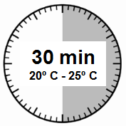
Krok č.2
.
- Z injekčnej liekovky odstráňte plastový uzáver a očistite gumenú zátku injekčnej liekovky alkoholovým tampónom.

- Odstráňte fóliu z viečka obalu adaptéra injekčnej liekovky, ale NEVYBERAJTE adaptér injekčnej liekovky z obalu.

- Uchopte obal adaptéra injekčnej liekovky tak, aby bol adaptér umiestnený hore na injekčnej liekovke a stlačte ho úplne nadol tak, aby zapadol na miesto, čo sa potvrdí počuteľným „cvaknutím“..

- Odstráňte obal z adaptéra injekčnej liekovky tak, že ho nadvihnete priamo nahor.
 | 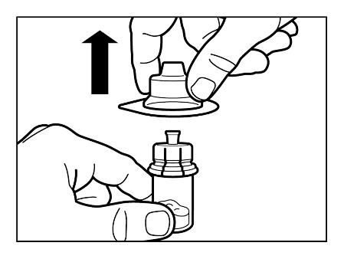
Krok č.3  Odstráňte kryt injekčnej striekačky naplnenej disperzným prostredím a naskrutkujte injekčnú striekačku na adaptér injekčnej liekovky. | 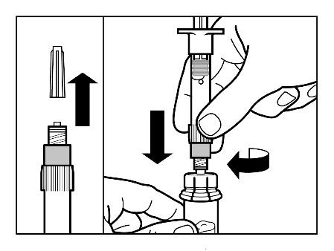
Pomaly zatlačte piest celkom na doraz, aby sa všetko disperzné prostredie presunulo do injekčnej liekovky . | 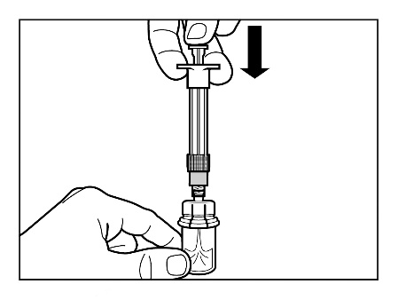
Krok č.4  POZOR:Je nevyhnutné nechať injekčnú liekovku stáť 5 minút na zaistenie úplného nasýtenia roztoku práškom...  Poznámka: Je v poriadku, ak sa pre mierny pretlak v injekčnej liekovke piest striekačky posunie nahor.  V tejto fáze pripravte pacienta na injekciu. | 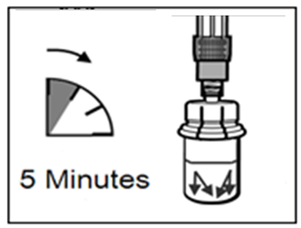  5 minút
Krok č.5  Po dosiahnutí nasýtenia sa uistite, že je piest zatlačený celkom na doraz v injekčnej striekačke.  POZOR: Podržte piest stlačený a mierne injekčnou liekovkou potriasajte vo vodorovnom smere najmenej 30 sekúnd, aby sa prášok úplne rozsuspendoval (homogénna mliečnobiela suspenzia). Ak sa prášok úplne nerozptýli, ešte raz mierne potriasajte asi 30 sekúnd. | 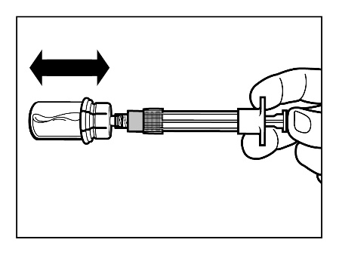
Krok č.6  Obráťte injekčnú liekovku a injekčnú striekačku hore dnom, pomaly potiahnite piest späť a do injekčnej striekačky natiahnite celý obsah injekčnej liekovky. | 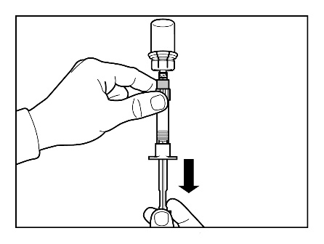
Odskrutkujte injekčnú striekačku z adaptéra injekčnej liekovky | 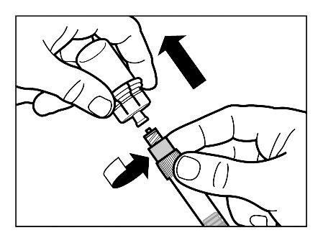
Krok č.7  Naskrutkujte bezpečnostnú injekčnú ihlu na injekčnú striekačku.  Ak je okamžité podanie oneskorené, ešte raz mierne potriasajte injekčnú striekačku na zaistenie homogénnej mliečnobielej suspenzie.  Pripravte miesto vpichu injekcie alkoholovým tampónom. | 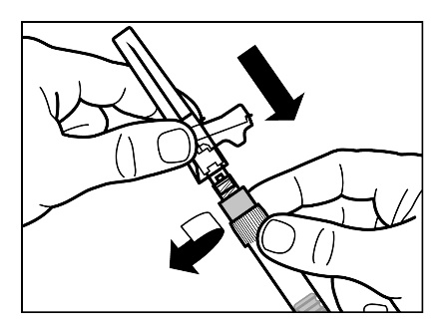
Odstráňte z ihly ochranný kryt.  Jemne po striekačke poklepte aby ste odstránili akékoľvek viditeľné bubliny a vytlačte ich zo striekačky von.  Pokračujte okamžite krokom 8 na podanie pacientovi. Akékoľvek oneskorenie môže spôsobiť sedimentáciu. | 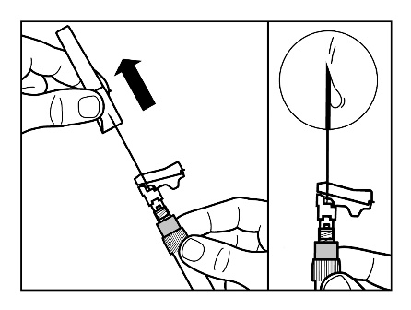
Krok č.8  90° uhol  Sandostatin LAR sa musí podať len hlbokou intramuskulárnou injekciou, NIKDY intravenózne.  Zaveďte ihlu úplne do kože ľavého alebo pravého sedacieho svalu pod uhlom 90°.  Pomaly potiahnite piest späť a ubezpečte sa, že ste neprepichli niektorú cievu (ak ste prepichli cievu, zaveďte ihlu do iného miesta).  Pri stálom tlaku stláčajte piest, až kým sa injekčná striekačka nevyprázdni.  Vytiahnite ihlu z miesta vpichu a aktivujte bezpečnostný systém (podľa obrázku pri kroku č.9). | 90° uhol  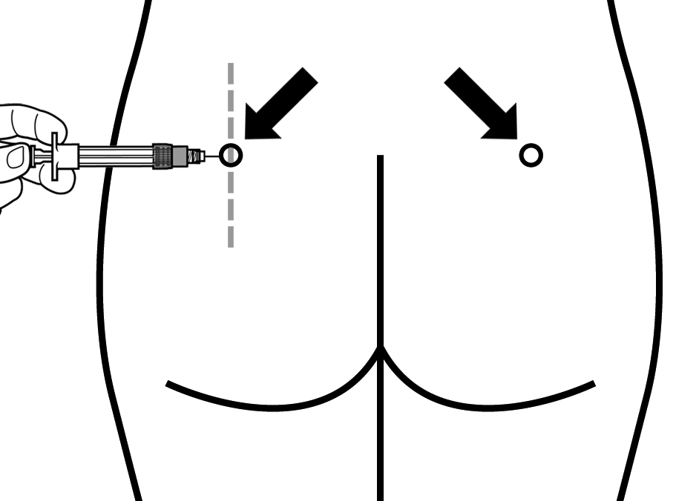  Miesto podania injekcie  90° uhol
Krok č.9  Bezpečnostný kryt ihly aktivujte jedným z týchto dvoch spôsobov:  - buď pritlačte odklápaciu časť bezpečnostného krytu na pevný povrch (obrázok A),  - alebo zatlačte odklápaciu časť prstom dopredu (obrázok B).  Počuteľné „cvaknutie“ potvrdí správnu aktiváciu.  Injekčnú striekačku okamžite odhoďte (do nádoby na likvidáciu ostrých predmetov). | 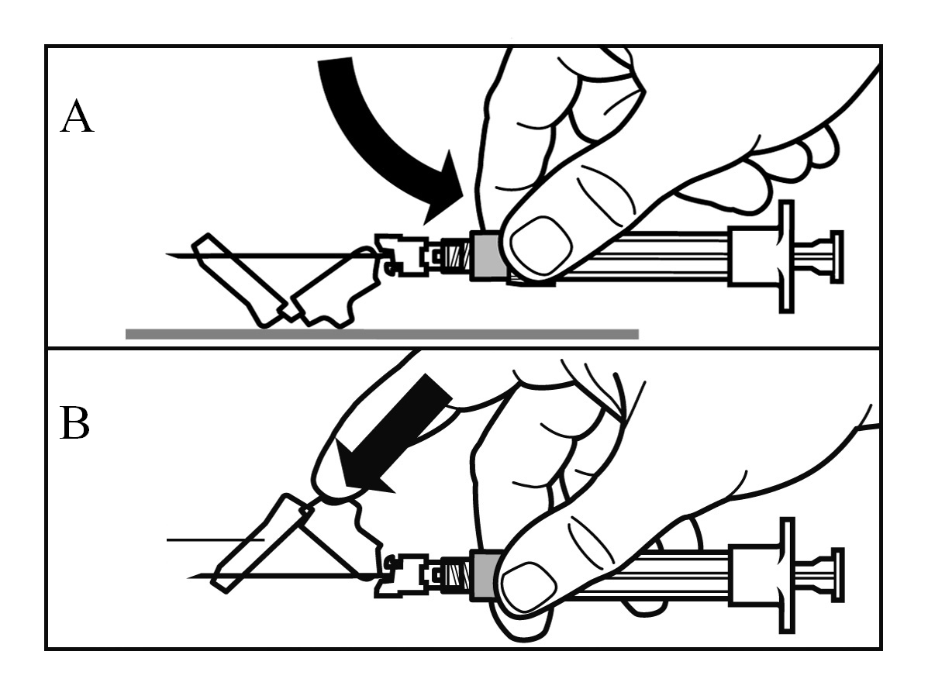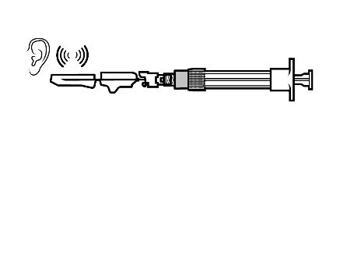
7. DRŽITEĽ ROZHODNUTIA O REGISTRÁCII

Novartis Slovakia s.r.o.
Žižkova 22B
811 02 Bratislava
Slovenská republika

8. REGISTRAČNÉ ČÍSLA

Sandostatin LAR 20 mg: 56/0276/00-S
Sandostatin LAR 30 mg: 56/0277/00-S

9. DÁTUM PRVEJ REGISTRÁCIE/PREDĹŽENIA REGISTRÁCIE

Dátum prvej registrácie:
Sandostatin LAR 20 mg: 28. júl 2000
Sandostatin LAR 30 mg: 28. júl 2000
Dátum posledného predĺženia registrácie: 9. máj 2007

10. DÁTUM REVÍZIE TEXTU

10/2020

